7 клас
V розділ
Населення світу і господарство
Завдання

- Знайдіть на політичній карті світу 5 залежних територій. Яким країнам вони належать?
- ...............................................................................................................
- ...............................................................................................................
- ...............................................................................................................
- ...............................................................................................................
- ...............................................................................................................

- Позначте на карті світу 10 найбільших країн за площею і чисельністю населення.

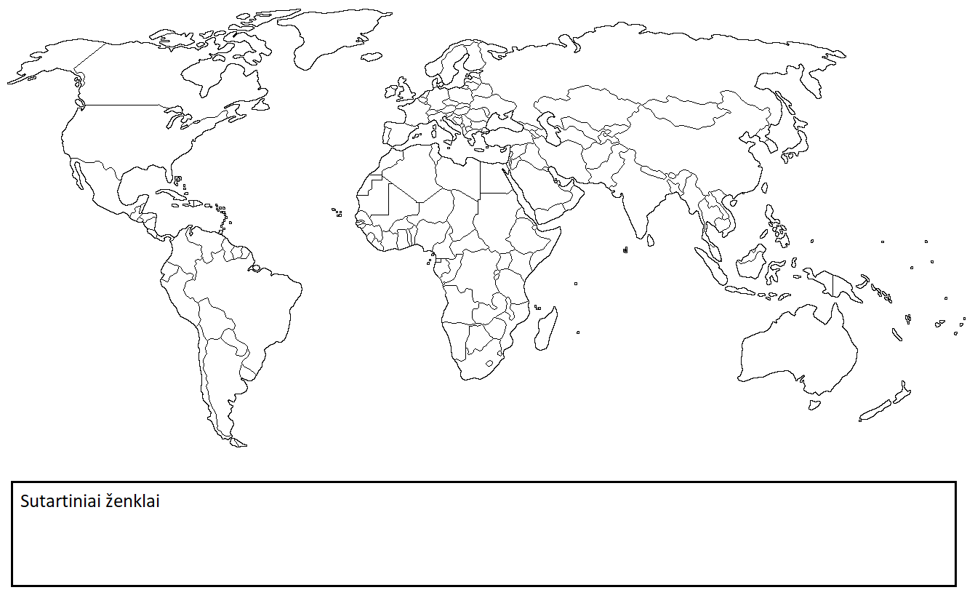

- Назвіть 5 густонаселених і 5 малонаселених районів Землі і поясніть причини щільності населення в цих районах.
Густонаселені
Малонаселені

- Погляньте на криву зміни кількості населення. Визначте дві фази змін чисельності населення і вкажіть причини цих змін.

- Етап .......................................................... Причина:

- Етап.......................................................... Причина:

- Поясніть, як розраховується природний приріст населення.

- Використовуючи інтернет-джерела, дізнайтесь показники народжуваності і смертності в країнах. Розрахуйте природний приріст населення в цих країнах.
Країни | Народжуваність | Смертність | Природній приріст населення
Литва
Україна
Китай
Нігерія
ДР Конго
Канада
Чілі

- Використовуючи атлас, назвіть 5 країн за даними критеріями.
Критерії | Назви країн (5 країн)
Іспанська мова - державна
Мова, розповсюджена тільки в цій країні
Арабська мова
Сповідують іслам
Сповідують буддизм
Сповідують протестантизм

- Поясніть значення терміну «урбанізація».

- Назвіть 10 відмінностей між життям у місті та селі.
1)
2)
3)
4)
5)
6)
7)
8)
9)
10)

- Назвіть фактори, що визначають економічну діяльність країни.

- Скористайтесь атласом і запишіть по 5 прикладів назв країн у кожній категорії:
- Економічно сильні:
- Економічно слабкі:

- Скористайтеся сайтом зі статистикою https://www.cia.gov/the-world-factbook/ і порівняйте країни.

Україна | Показники | Ефіопія | Велика Британія і Північна Ірландія
 | Площа
 | Чисельність населення
 | ВВП на 1 особу
 | Працюють у сільському господарстві, %
 | Безробіття
 | Урбанізація (живе в містах)
 | Мають електроенергію %
 | Рівень грамотності
 | Індекс соціального розвитку людини

